附件：
拟新增4条公交线路经营方案

一、经营线路规模：新增4条公交线路编号分别为：101，102，103，104，计划投入100辆新能源公交车，每条线路各投入25辆。

二、经营模式：实行公车公营。实行统一管理、统一服务、统一标识、统一车型、统一排班、统一服装。

三、票制：实行分段票制，分段最低票价2元。

- 线路具体实施方案如下：

线路编号： | 101 | 首末站： | 高铁首末站-高铁首末站
配车数： | 20 | 里程(km)： | 22.6
服务时间： | 06:30-21:30，高峰期发车间隔为7-15分钟，平峰期按20分钟间隔定时发车
途经道路： | 东二环大道-普宁大道-康美大道-南环大道-新光路-北环大道-普益大道-流沙大道-文竹路-普宁大道-东二环大道
停靠站： | 途经站点：高铁首末站-东环大道路口-盈泰华府-侨中实验中学-万泰城-后坛党群服务中心-光草洋村路口-前蔡村-流沙卫生所（一小）-溪尾村-斗文村党群服务中心一市场监督管理局-普宁广场-普宁国际服装城-华润年审站-新寮路口-市人社局-池尾医院-上寮路口-普宁华侨中学-市政服务中心-培英园-市住建局-华侨医院-玉华市场-普宁二中实验中学-英才华侨中学-玉龙禅寺-盈泰华府南-康美药材市场-高铁首末站。
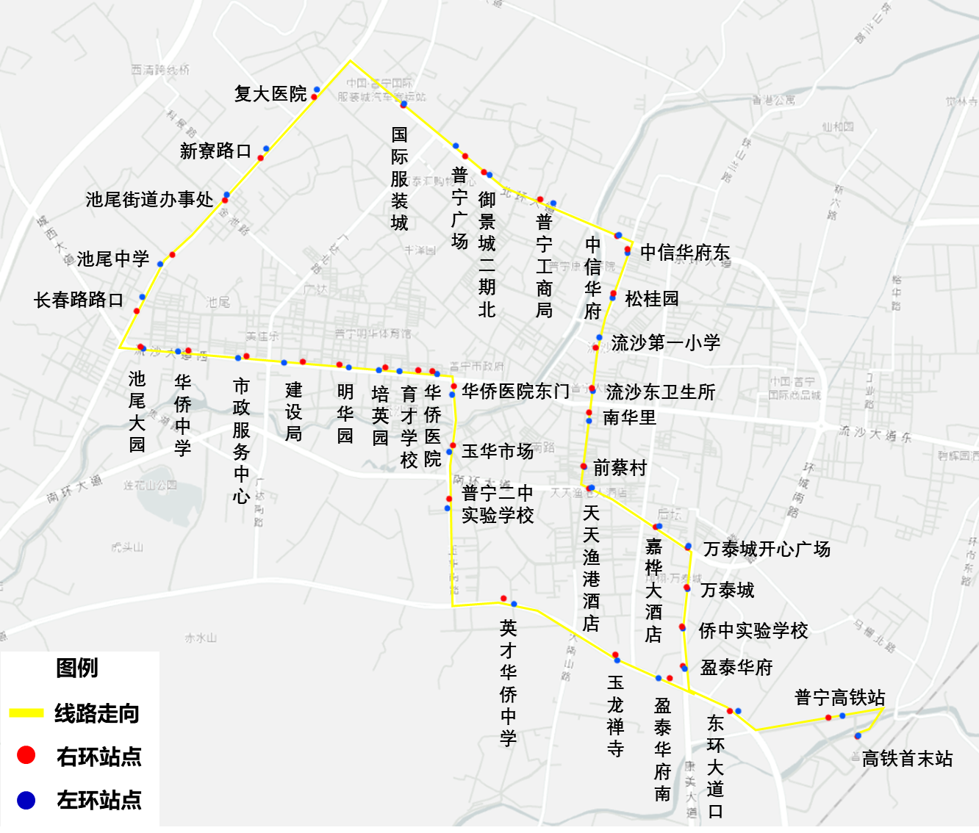

线路编号： | 102路 | 首末站： | 梅塘镇华实幼儿园-下架山医院
配车数： | 20 | 里程(km)： | 24.5
服务时间： | 06:30-21:30，高峰期发车间隔为7-15分钟，平峰期按20分钟间隔定时发车
途经道路： | 华下路-占陇大道-流沙大道东-新河西路-北环大道-普益大道-城西大道-G238
停靠站： | 梅塘镇华实幼儿园-曾厝角-泗坑山-泗坑新秀幼儿园-泗坑村-东山村-市殡仪馆-环市西路口-山湖村-池尾派出所-长春路路口-池尾中学-池尾街道办事处-新寮村路口-复大医院-国际服装城-普宁广场-御景城二期北-市场监督局-康美医院-南华桥头-汇润幸福里-人民公园-中华新城东-人民医院-新光里-新坛紫晖园公园-新坛-国际商品城-东埔村-现代医院-碧辉园酒店-白马桥-西湖村党群服务中心-新乡村-交丙坛村口-华林加油站-占陇镇西-下陇村-陈家村-通德学校-下架山镇政府-下架山医院
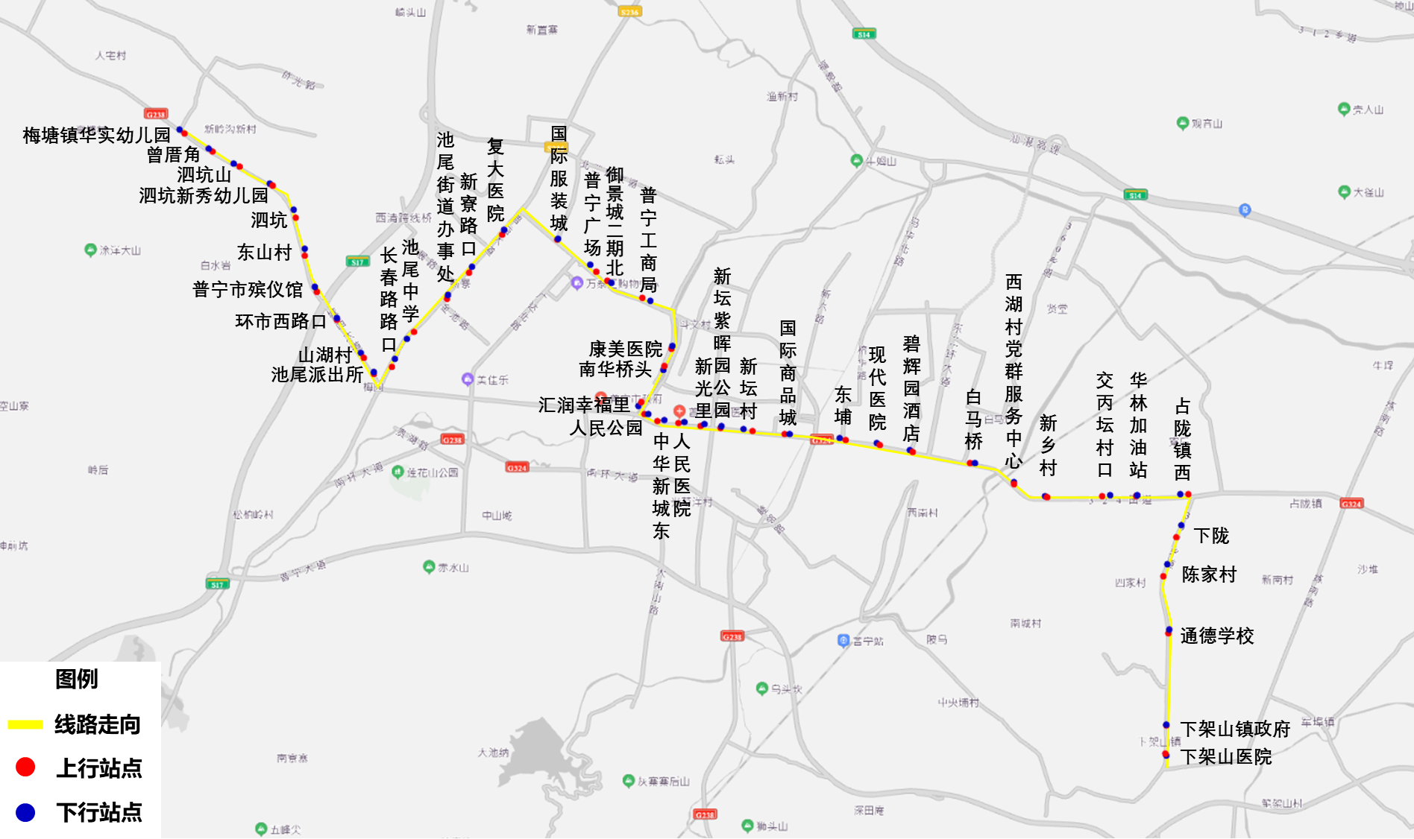
线路编号： | 103路 | 首末站： | 云落镇-新汽车总站
配车数： | 20 | 里程(km)： | 20.2
服务时间： | 06:30-21:30，高峰期发车间隔为7-15分钟，平峰期按20分钟间隔定时发车
途经道路： | G324-普宁大道-广达路-流沙大道-赤化北路-北环大道-流沙大道-东二环大道
停靠站： | 云落镇-寒妈古庙-南方梅园-御泉湾水上乐园-象鼻山动物园-高明华侨学校-市公安局办证大厅-林青村-多年山村-普宁第二中学-悦府世家-贵政山苑新乡-敬爱学校-住建局-明华园-培英园-兰花广场-兰花新村-丰泽园-御景城3期-御景城2期-市场监督管理局-中信华府-汇润平安里-枫丽酒店-秀陇村-东埔大圆-东埔村-现代医院-碧辉园酒店-大华溪村—大华溪村北-小华溪村菜市场-新汽车总站
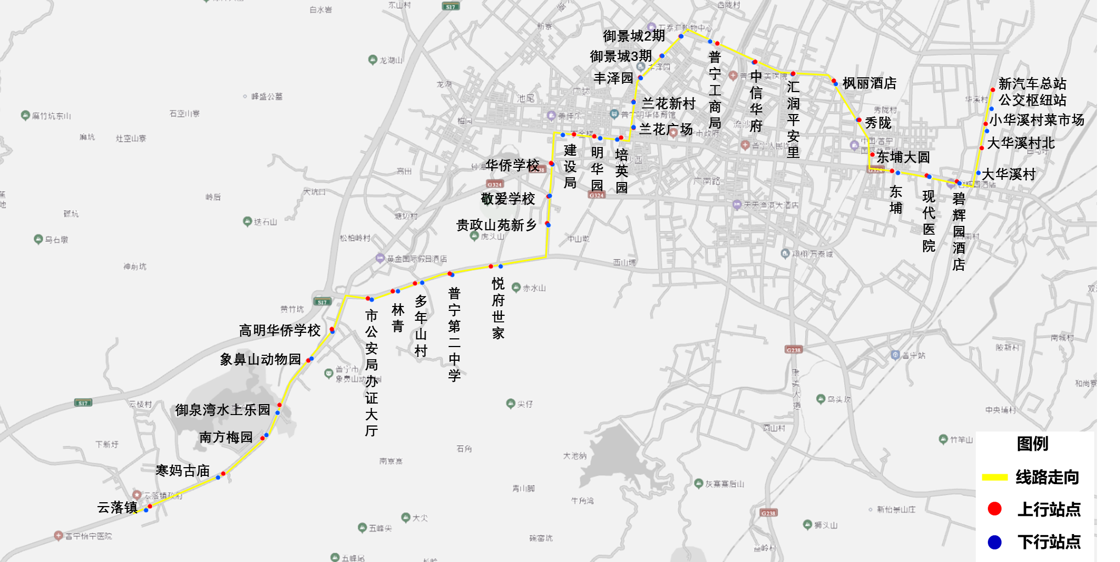
线路编号： | 104路 | 首末站： | 高铁首末站-云落镇
配车数： | 20 | 里程(km)： | 15
服务时间： | 06:30-21:30，高峰期发车间隔为7-15分钟，平峰期按20分钟间隔定时发车
途经道路： | 普益大道-南环大道-文竹路-普宁大道-东二环大道-普宁站前
停靠站： | 云落镇-寒妈古庙-南方梅园-水上乐园-象鼻山动物园-高明华侨学校-兴美技校-新丰村-塘边村-莲花山公园-普宁广电-潮汕学院-华美春天-康美福临门-赤水村-365房地产-南山小学-天天渔港酒店-凯逸阳光-新村实验学校-盈泰华府南-东环大道口-普宁高铁站-高铁客运站-高铁站首末站
